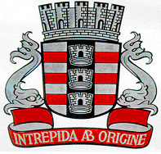
w

ESTADO DA PARAIBA
CAMARA MUNICIPAL DE JOÃO PESSOA
Casa de Napoleão Laureano

PROJETO DE DECRETO LEGISLATIVO nº ______/2015.
Autor: Ver. Durval Ferreira

CONCEDE TITULO DE CIDADÃO PESSOENSE, AO SR. MILTON
PACÍFICO JOSÉ DE ARAÚJO.

Art. 1º - Fica concedido o Titulo de Cidadão Pessoense ao SR. MILTON PACÍFICO DE ARAÚJO, por seu extraordinário valor e relevantes serviços prestados a cidade de João Pessoa.

Art. 2º – A honraria será entregue em Sessão Solene destinada a esse fim, em data a ser estabelecida pela Mesa Diretora da Câmara.

Art. 3​. - O presente Decreto Legislativo entra em vigor na data de sua publicação.

S.S. DA CÂMARA MUNICIPAL DE JOÃO PESSOA, EM 25 DE NOVEMBRO DE 2015.

DURVAL FERREIRA DA SILVA FILHO
Vereador - PP

JUSTIFICATIVA EM ANEXO

